职业卫生检测技术服务信息公开表
用人单位  名称 | 合鸿新材科技有限公司
地理位置 | 威海市文登区漳州路12号
联系人 | 于利君
调查专业  技术人员名单 | 盖广波、匡刚 | 调查时间 | 2023.09.18 | 陪同人 | 于利君
采样专业  技术人员名单 | 盖广波、匡刚 | 采样时间 | 2023.09.19 | 陪同人 | 于利君
检测专业  技术人员名单 | 孙颖、常鑫钰、郭秀丽、田立茹、包红艳 |  | 检测时间 | 2023.09.19-2023.09.21
影像资料  （调查影像资料及采样影像资料） | 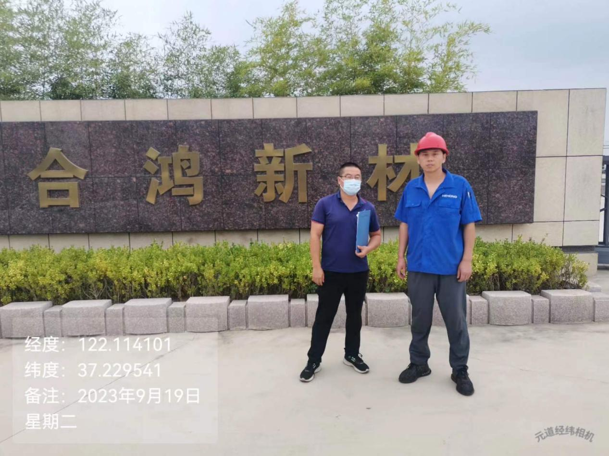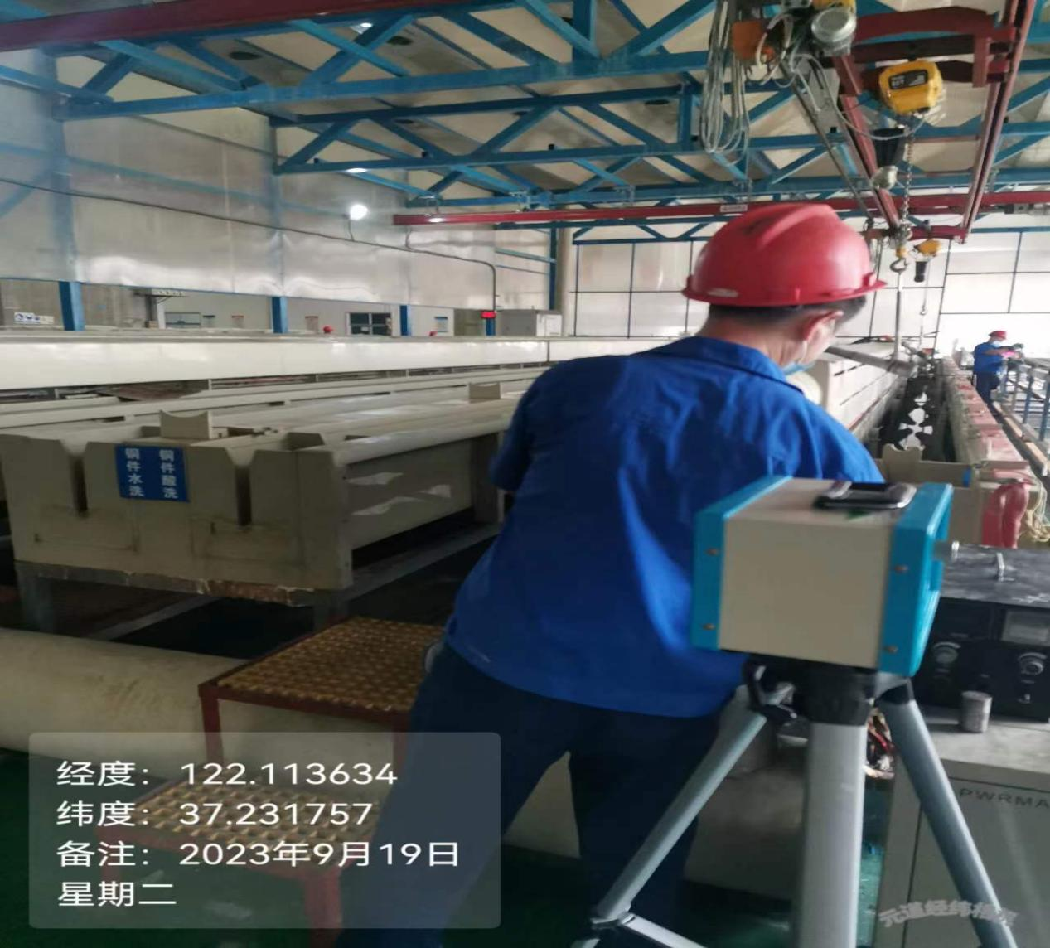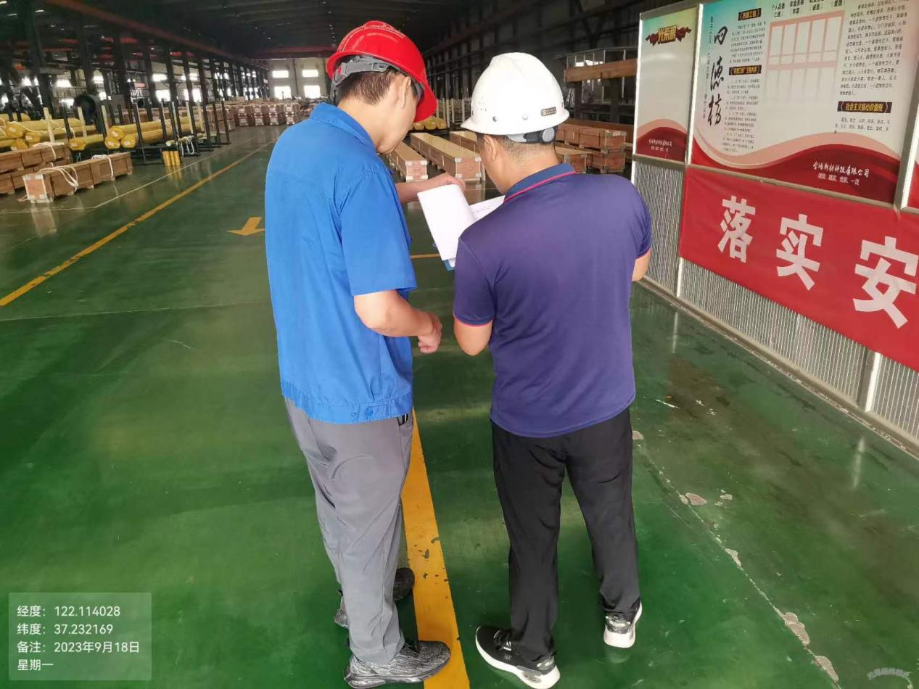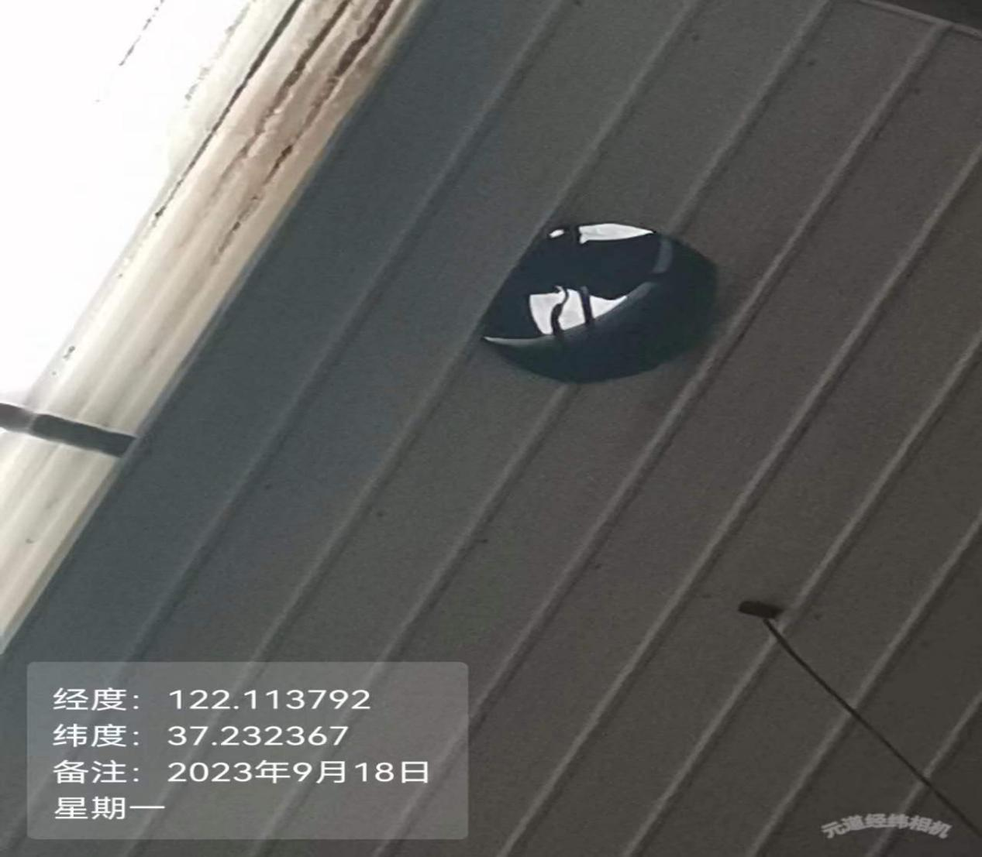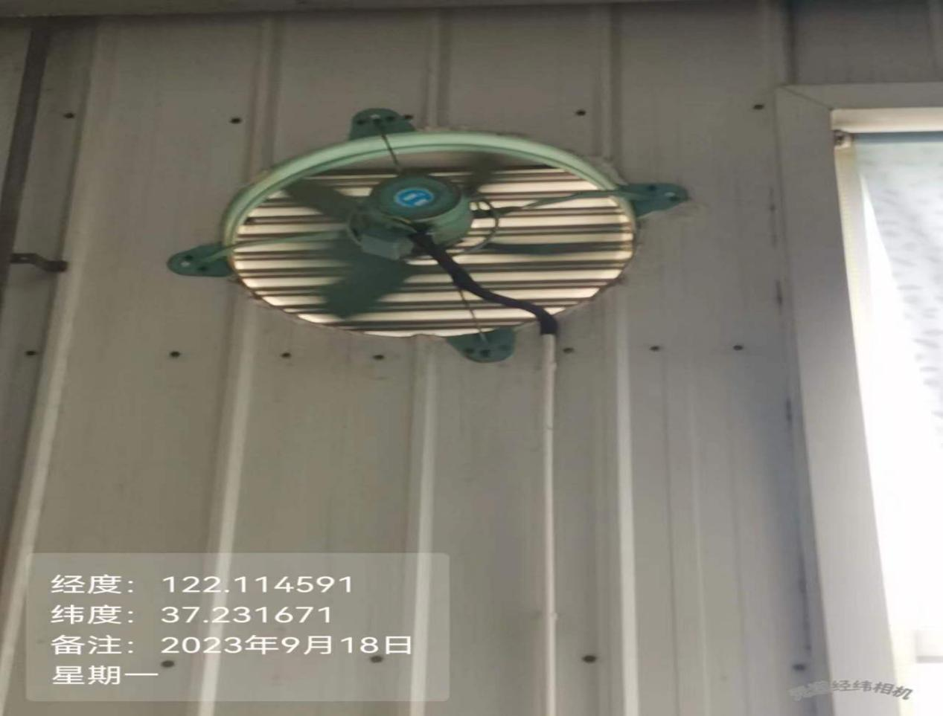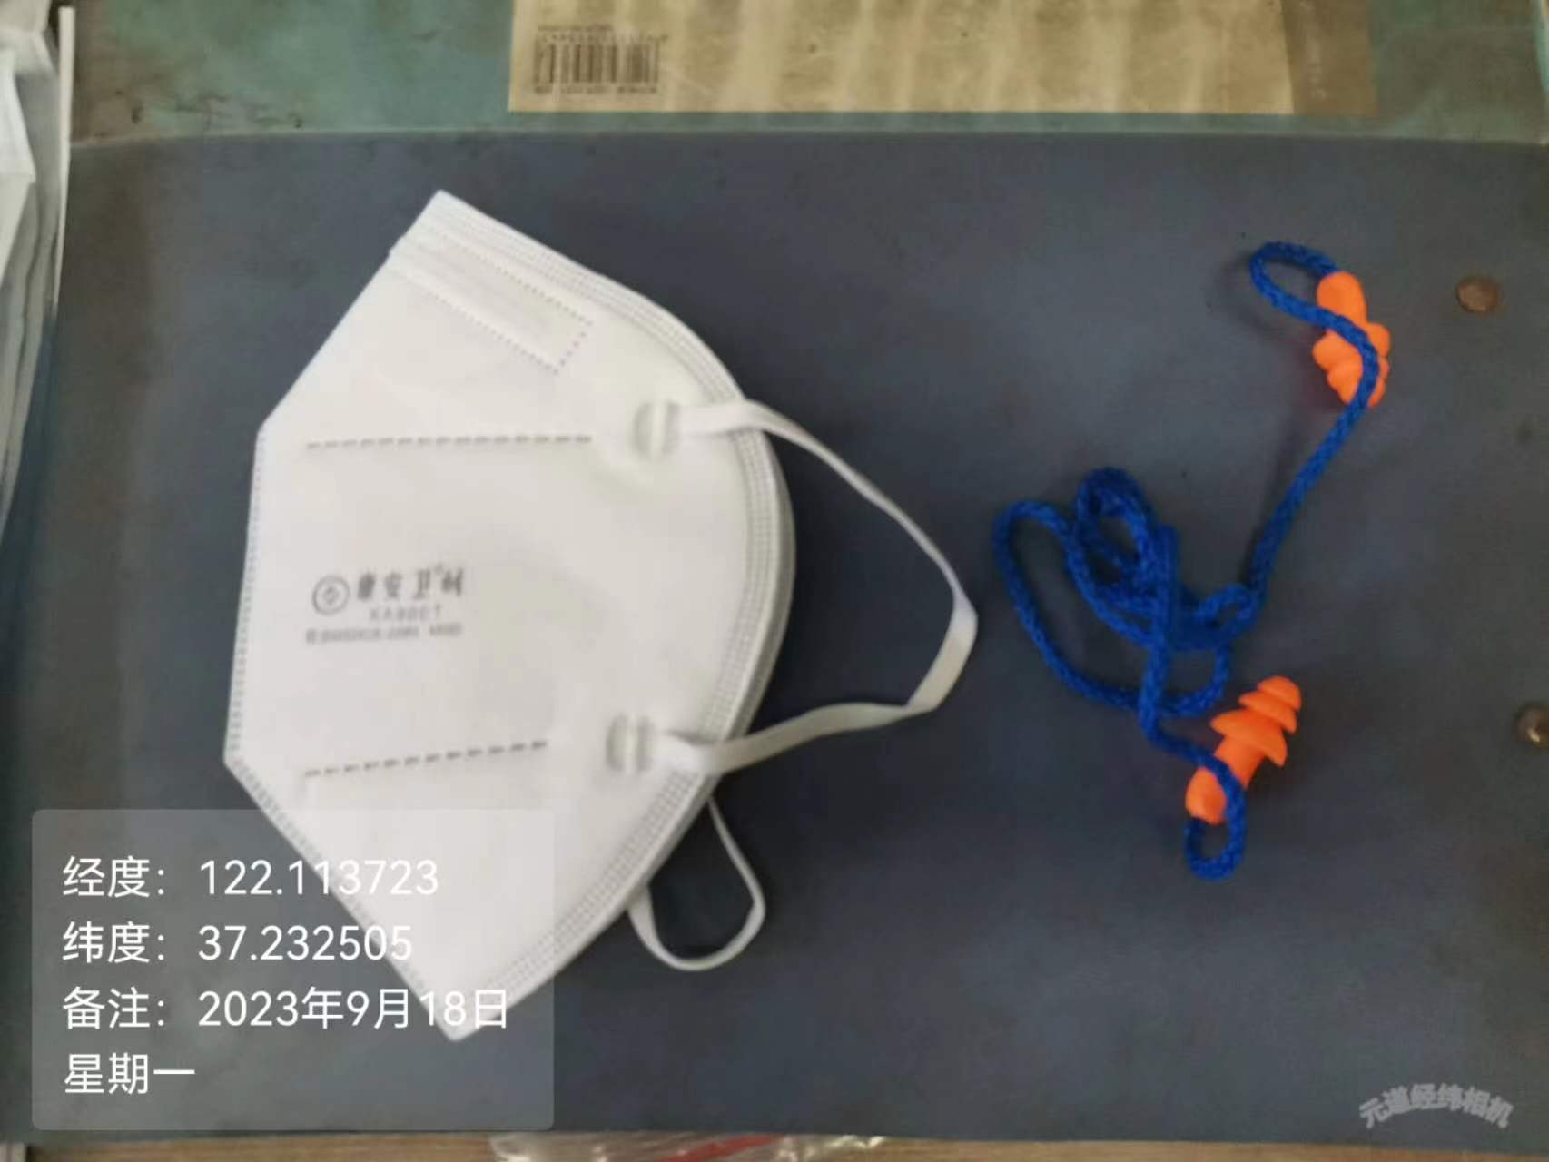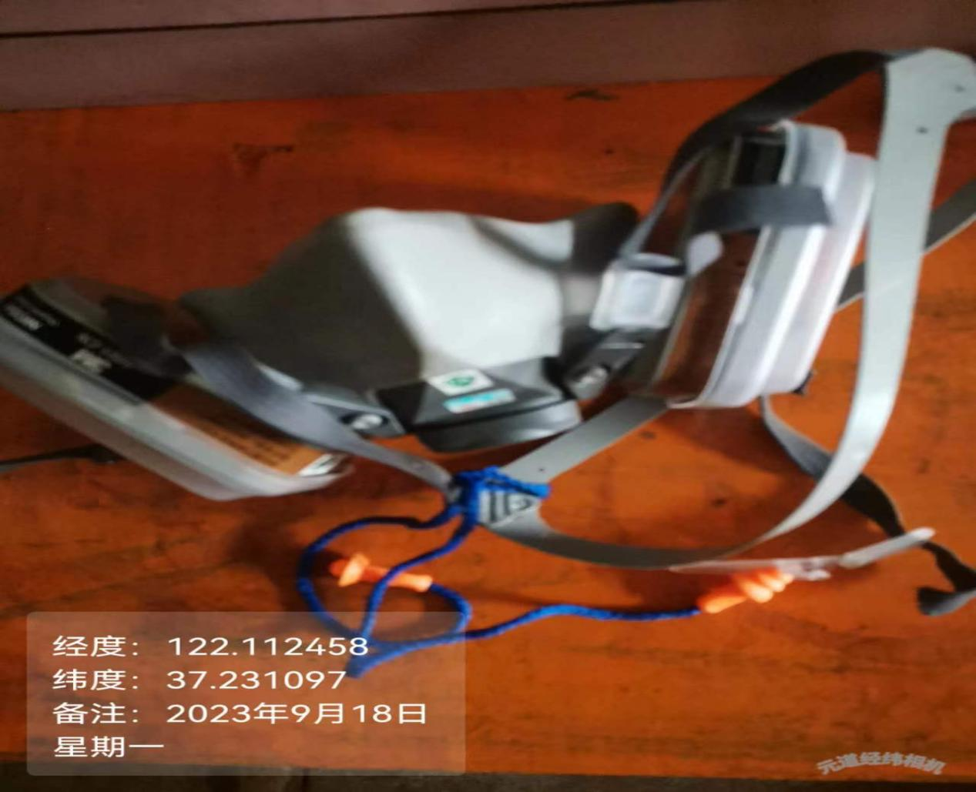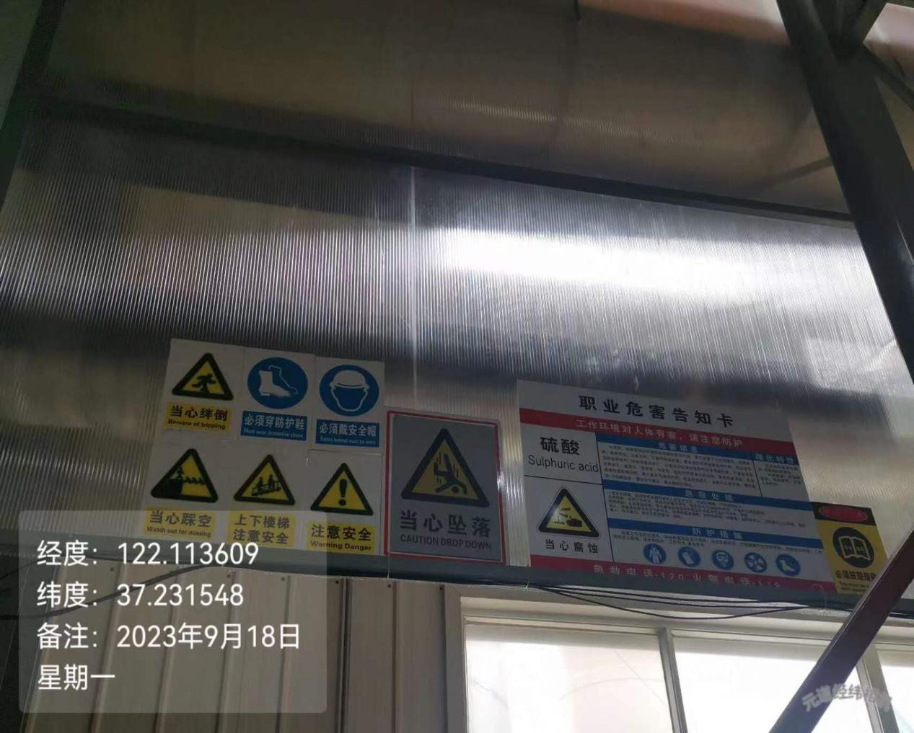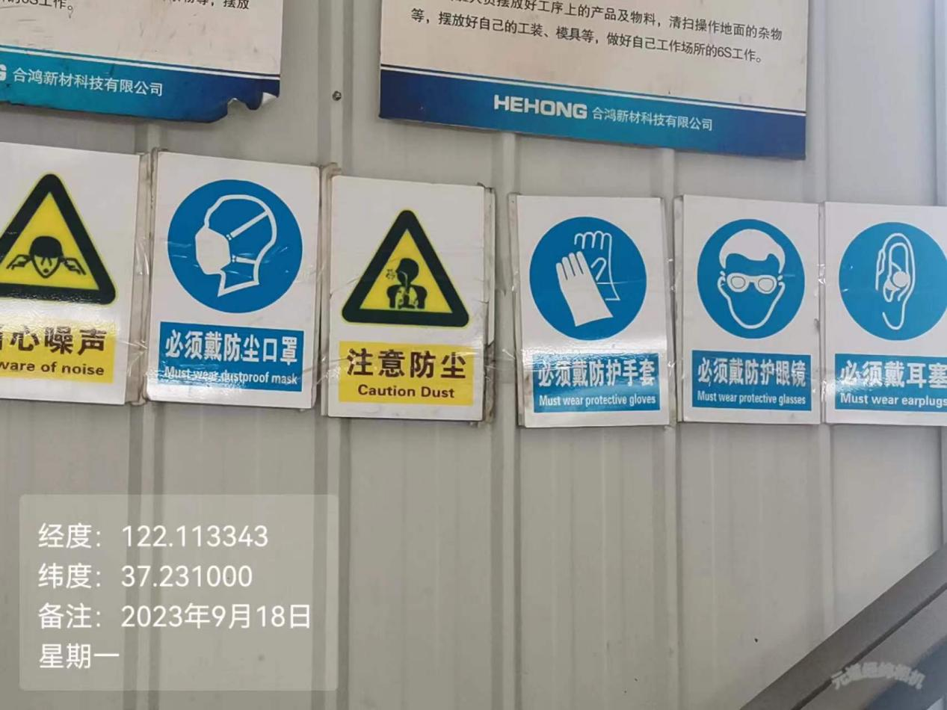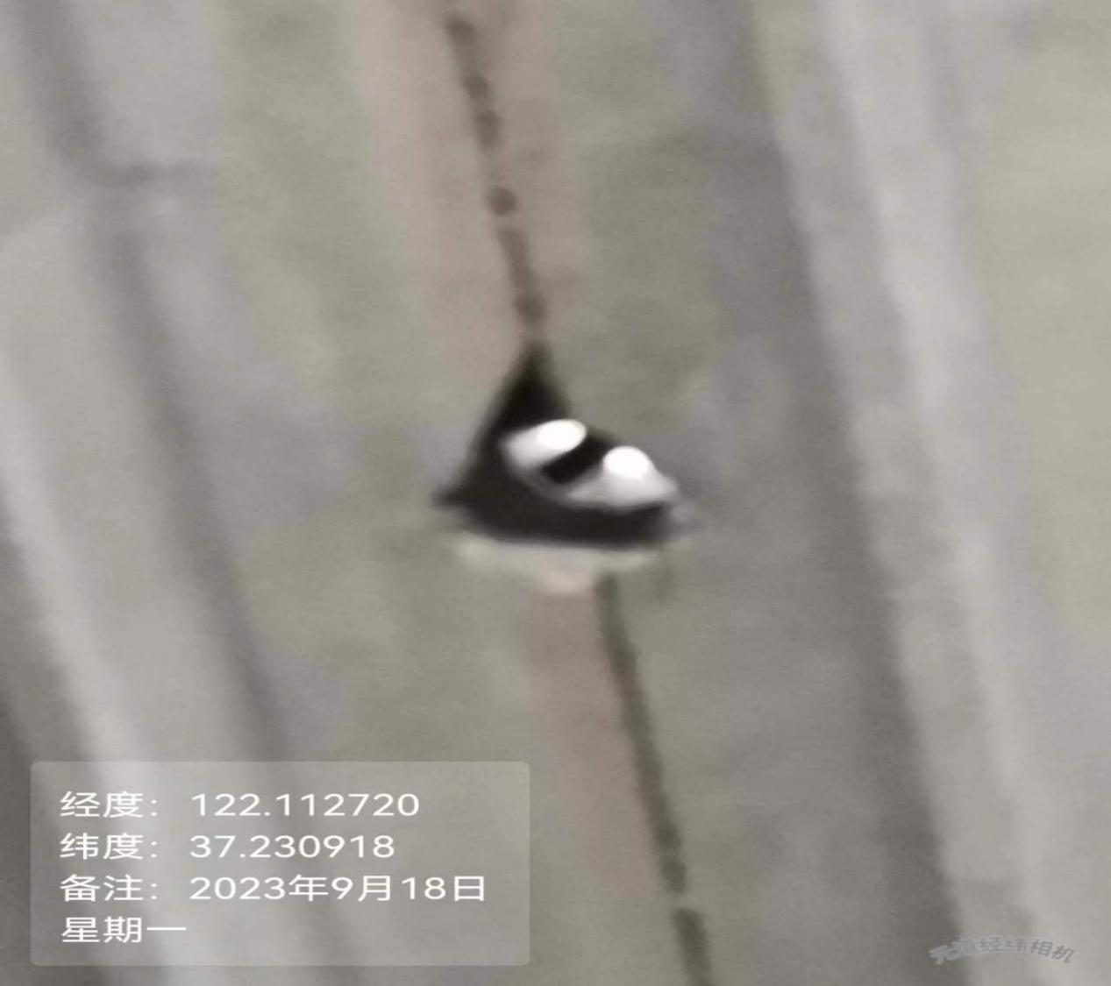
公示日期：2023.10.20

